**Objectif : Savoir nommer les pièces de la maison.**

**Fiche de travail#1**

**-------------------------------------------------------------------------------**

* **Observe les images et choisis le mot qui convient :**

|  |  |
| --- | --- |
| **La chambre** | **La cuisine** |
| **Le salon** | **La salle à manger** | **La salle de bains** |

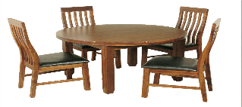

[This Photo](https://freepngimg.com/png/46887-dining-table-free-png-hq) by Unknown Author is licensed under [CC BY-NC](https://creativecommons.org/licenses/by-nc/3.0/)

**…………………………………………..**

**……………………………………………**

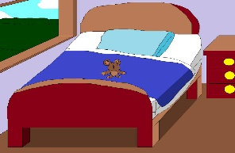

[This Photo](https://marlon94.deviantart.com/art/Johnny-s-bedroom-298954613) by Unknown Author is licensed under [CC BY-SA](https://creativecommons.org/licenses/by-sa/3.0/)

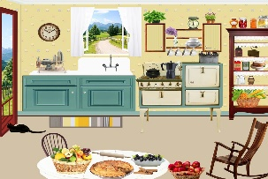 **…………………………………………**

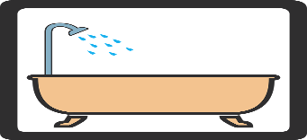

**………………………………………..**

**………………………………………….**

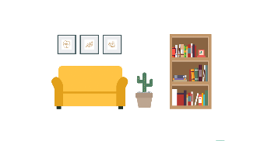

[This Photo](https://www.pngall.com/interior-design-png) by Unknown Author is licensed under [CC BY-NC](https://creativecommons.org/licenses/by-nc/3.0/)

* **Objectif : Savoir identifier les meubles.**

**Fiche de travail #2**

**-------------------------------------------------------------------------------**

* **Mets les chiffres à la place qui convient :**

**La chambre :**

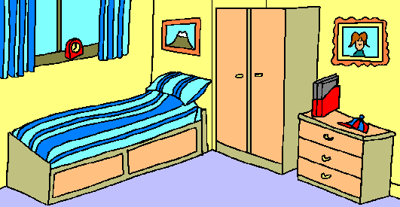

**1. Le lit.**

**2. La commode.**

**3. La fenêtre.**

**4. l’armoire.**

* **Dessine ta chambre et écris le nom des objets qu’elle contient :**

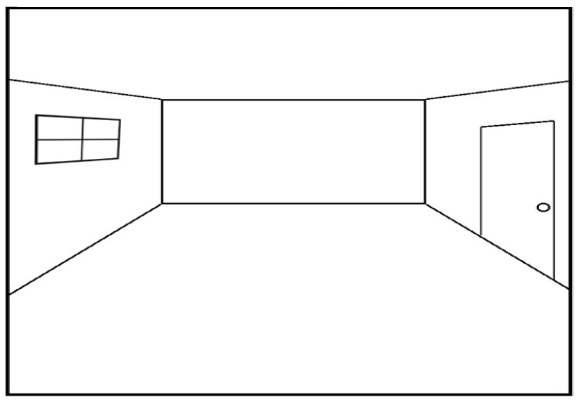

**Il y a un lit.**

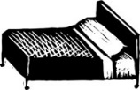**……………………………**

**……………………………**

**……………………………**

**Objectifs : Localiser dans l’espace.**

**Fiche de travail#3**

**----------------------------------------------------------------------------**

* **Regarde l'image et complète les phrases avec :**

|  |
| --- |
| **Dans, sur, à côté de, sous, devant, derrière.** |

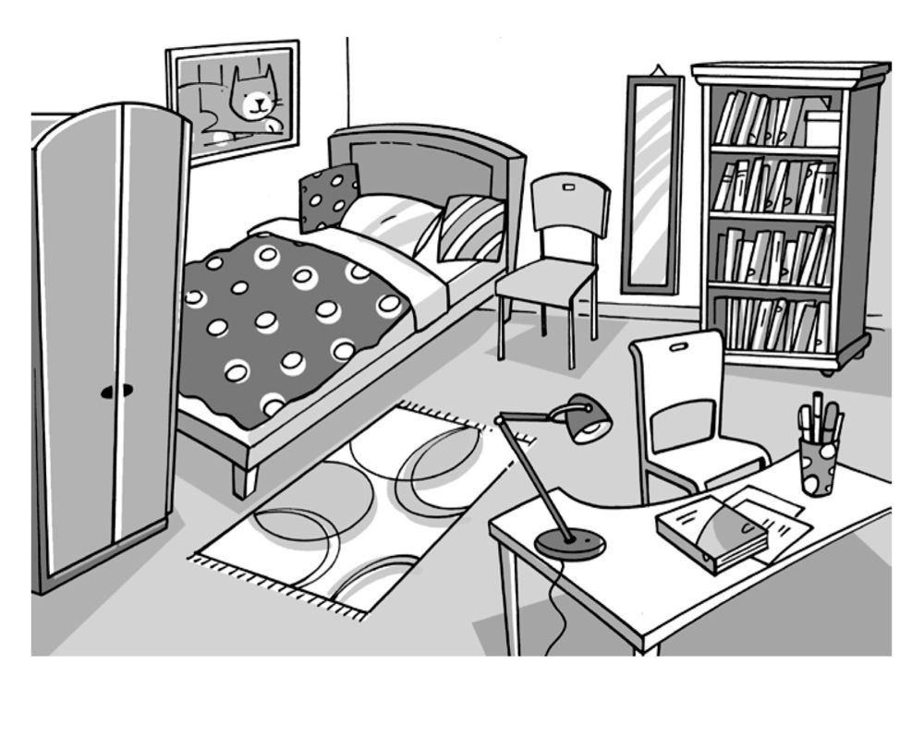

1. **Le livre est…………la table.**
2. **Le tapis est………le lit.**
3. **L’armoire est ……………………du lit.**
4. **Le miroir est ……………la chaise.**
5. **Les stylos sont …………la tasse**.